2DO PARCIAL LABORAL AÑO 2025
- UNIDAD 7: EXTINCION VINCULO DE TRABAJO
- Despido sin causa y sin preaviso con fecha 3/9/25 (3 dias trabajados en el mes). Antigüedad acumulada a fecha de baja 8 años y 6 meses. Por días trabajados en el mes de baja la liquidación arrojo en bruto $100.000. Agosto 2025 resulto ser la mejor remuneración del semestre por $1.168.000, mientras que mayo 2025 fue la mejor remuneración del ultimo año por $1.220.000. Promedio de remuneraciones s/cct es $350.000 y desde oct/25 el sueldo bruto aumenta un 20% respecto al bruto de set 2025.
- Determinar la indemnización por antigüedad s/lct.
- Determinar a cuento ascendería como mínimo el agravamiento indemnizatorio si se acreditara judicialmente que se trato de un despido por acto de discriminación.
- Determinar la indemnización por falta de preaviso.
- Determinar la indemnización por VNG.
- Determinar la indemnización por antigüedad s/lct si se hubiese tratado de un despido indirecto y el promedio de remuneraciones fuera $450.000
- Determinar la indemnización por antigüedad s/lct si la extinción responde a un caso de fuerza mayor acreditada la mejor remuneración del ultimo año fuera $2.750.000, el tope máximo CCT $1.500.000 y la antigüedad acumulada 1 año y 2 meses.
- En función de los incisos A, si el despido sin causa fuera de una trabajadora que transita el 6to mes de embarazo, a cuanto ascendería el agravamiento indemnizatorio previsto en la LCT.

- UNIDAD 8
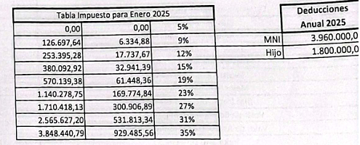
- UNIDAD 9. CCT EMPLEADOS DE COMERCIO
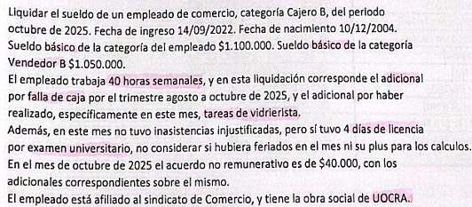
CONCEPTO | CANTIDAD / % | REMUNERATIVO | NO REMUNERATIVO | DESCUENTOS
Básico
Licencia
Antigüedad
Presentismo
Adic vidrierista
Acuerdo no remun
Antig NR
Presentismo NR
FALLA DE CAJA
Jubilación
INSSJP
Obra social
AEC
FAECYS
Sindical
Subtotales
NETO

- UNIDAD 1O. LIQUIDACION DE SUELDOS. CCT UOCRA
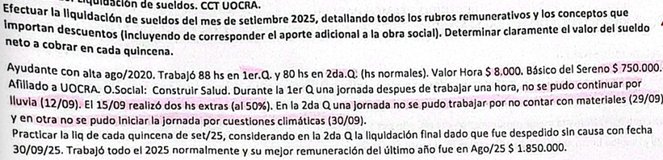
CONCEPTO LIQUIDACION | 1ERA QUINCENA | CONCEPTO LIQUIDACION | 2DA QUINCENA
Sueldo básico |  | Sueldo básico
TOTAL BRUTO |  | TOTAL BRUTO
Jubilación 11% |  | Jubilación 11%
TOTAL DESCUENTOS |  | TOTAL DESCUENTOS
SUELDO NETO |  | SUELDO NETO

- UNIDAD 9 Y 10. CONVENIOS DE COMERCIO Y CONSTRUCCION.
Cuando no corresponda completar con “NO CORRESPONDE”. Valor individual detracción = $7003,68
CATEGORIA LABORAL DE CADA EMPLEADO | Vendedor B (comercio) | Sereno (construcción)
Mes de liquidación | JUNIO 2025 | JUNIO 2025
Antigüedad en el empleo. | 3 AÑOS Y 10 MESES | 11 MESES
Básico jornada completa | 800.000 | 700.000
Días trabajados en el mes. | 30 | 30
Inasistencias en el mes. | Ninguna | Ninguna
Mejor remuneración del semestre. | JUNIO 2025 | 920.000
DIAS TRABAJADOS EN EL SEMESTRE | 180 | 160
Valor de bonificación por antigüedad
Valor asistencia / presentismo
Valor SAC 1ER SEM
Total remunerativo de junio/ 25
Valor de contribución al FCL
Valor de contribución por tareas diferenciales
Corresponde ind por antigüedad ante un despido sin causa (si o no).
Cantidad mínima de sueldos a indemnizar (ante despido sin causa).
Valor descuento seguro de vida.
Incluye SCVO en form 931
Valor descuento FAECYS 6/2025
Solicita prestación desempleo en anses (si o no)
Incluye contribución para ART en form 931 (si o no)
Corresponde licencia parental con goce de sueldos (si o no)
Corresponde licencia atención familiar enfermo (si o no)

2DO PARCIAL AÑO 2024
- UNIDAD 7
LIQUIDACION FINAL POR DESPIDO SIN PREAVISO | EMPLEADOR QUE FALLECE (EN SRL DE 3 SOCIOS) | DESPIDO POR INCAPACIDAD PARCIAL CON OPCIONES DE REUBICACIÓN | DESPIDO INDIRECTO
Días trabajados en mes de baja | 3 dias | 25 dias | 20 dias
Fecha de baja | 3/9/2024 | 25/9/2024 | 20/9/2024
Antigüedad a la fecha de baja | 8 años y 4 meses | 1 año y 1 mes | 1 año y 11 meses
Liquidación de sueldos set/24 por días trabajados | 100.000 | 1.408.333,33 | 800.000
Mejor remuneración del ultimo semestre (8/2024) | 1.168.000 | 1.790.000 | 1.320.000
Mejor remuneración del ultimo año (5/2024) | 1.220.000 | 2.215.000 | 1.600.000
Promedio de rem s/ cct | 350.000 | 350.000 | 250.000
Aumento para octubre 2024 | 20% | 20% | 25%
DETERMINAR EL VALOR DE LOS SIG RUBROS:
Ind por VNG
SAC VNG
IND por integración mes despido
SAC integración mes
IND por falta de preaviso
SAC por preaviso
IND por antigüedad ART 245

- UNIDAD 8: Calcular la retención.

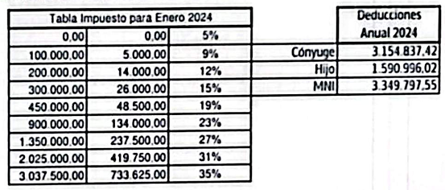
- UNIDAD 9 CCT EMPLEADOS DE COMERICO. Aspectos específicos comparados con el régimen de construcción.
- Determinar la bonificación por antigüedad:
Sueldo básico 208.000. Fecha ingreso 1/2/2015. Mes liquidación junio 2023.
- Empleado de comercio según faecys:
- Capataz el ámbito de construcción:
- Oficial especializado de la construcción:

- Determinar el adicional por presentismo o asistencia:
Total remunerativo: 330.000. Total no remun: 40.000. Detracción 7500. Empleado con jornada completa y 30 días trabajados. Mes liquid Agosto 2023.
- Empleado de comercio según faecys:
- Capataz el ámbito de construcción:
- Oficial especializado de la construcción:

- Determinar el adicional de contribuciones de seguridad social por tareas diferenciadas (jubilación anticipada):
- Empleado de comercio según faecys:
- Capataz el ámbito de construcción:
- Oficial especializado de la construcción:

- Cual de estos regímenes exiguen alta temprana ARCA, y si alguno exigue registración adicional.
- Empleado de comercio según faecys:
- Capataz el ámbito de construcción:
- Oficial especializado de la construcción:

- Cual de estos regímenes exige indemnización por antigüedad y por falta de preaviso ante un despido sin causa y sin preaviso.
- Empleado de comercio según faecys:
- Capataz el ámbito de construcción:
- Oficial especializado de la construcción:

- UNIDAD 10. LIQUIDACION DE SUELDOS, CCT UOCRA.
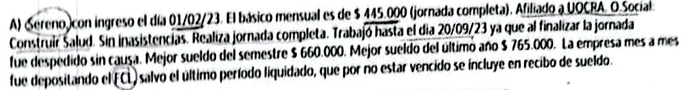
CONCEPTOS | CANT / % | REMUNERATIVO | NO REMUNERATIVO | DESCUENTOS
SUBTOTALES
NETO

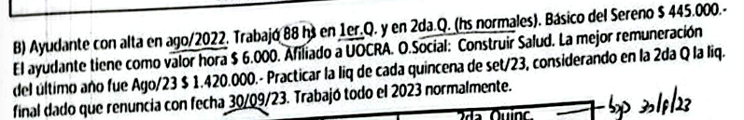
CONCEPTO LIQUIDACION | 1ERA QUINCENA | CONCEPTO LIQUIDACION | 2DA QUINCENA
Sueldo básico |  | Sueldo básico
TOTAL BRUTO |  | TOTAL BRUTO
Jubilación 11% |  | Jubilación 11%
TOTAL DESCUENTOS |  | TOTAL DESCUENTOS
SUELDO NETO |  | SUELDO NETO

RECUPERATORIO SEGUNDO PARCIAL AÑO 2024
- UNIDAD 7
LIQUIDACION FINAL POR DESPIDO SIN PREAVISO | EMPLEADO QUE FALLECE | FINALIZA CONTRATO A PLAZO FIJO DE 18 MESES, CON PREAVISO OTORGADO | DESPIDO SIN CAUSA A EMPLEADA EN EL 7MO MES DE EMBARAZO
Días trabajados en mes de baja | 18 dias | 30 dias | 20 dias
Fecha de baja | 18/9/2024 | 30/9/2024 | 20/9/2024
Antigüedad a la fecha de baja | 17 años y 4 meses | 18 meses | 9 años y 10 meses
Liquidación de sueldos set/24 por días trabajados | 600.000 | 1.690.000 | 1.666.666,67
Mejor remuneración del ultimo semestre (8/2024) | 1.240.000 | 1.790.000 | 2.660.000
Mejor remuneración del ultimo año (5/2024) | 1.360.000 | 2.215.000 | 2.978.000
Promedio de rem s/ cct | 650.000 | 650.000 | 600.000
Aumento para octubre 2024 | 15% | 30% | 20%
DETERMINAR EL VALOR DE LOS SIG RUBROS:
Ind por VNG
SAC VNG
IND por integración mes despido
SAC integración mes
IND por falta de preaviso
SAC por preaviso
IND por antigüedad ART 245
IND agravada (De corresponder)

- UNIDAD 8
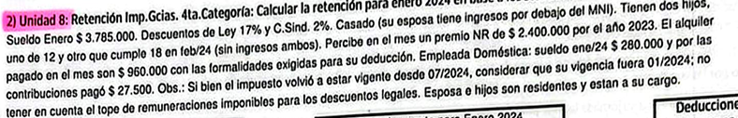
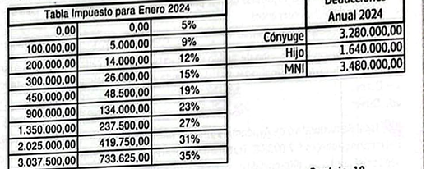
- UNIDAD 10. LIQUIDACION DE SUELDOS. CCT UOCRA
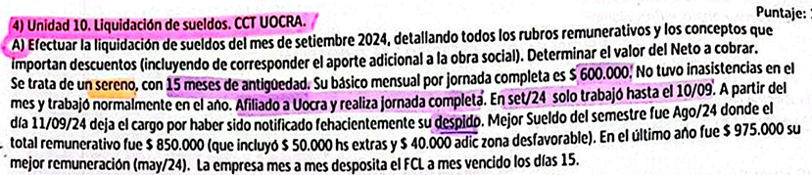
CONCEPTOS | CANT / % | REMUNERATIVO | NO REMUNERATIVO | DESCUENTOS
SUBTOTALES
NETO

- UNIDAD 9 Y 10: CONVENIOS DE COMERCIO, Y CONSTRUCCION.
Cuando no corresponda completar con “NO CORRESPONDE”. Valor individual detracción = $7003,68
CATEGORIA LABORAL DE CADA EMPLEADO | Vendedor B (comercio) | Sereno (construcción)
Mes de liquidación | JUNIO 2025 | JUNIO 2025
Antigüedad en el empleo. | 3 AÑOS Y 10 MESES | 19 MESES
Básico jornada completa | 600.000 | 570.000
Días trabajados en el mes. | 30 | 30
Inasistencias en el mes. | Ninguna | Ninguna
Mejor remuneración del semestre. | JUNIO 2025 | 725.000
DIAS TRABAJADOS EN EL SEMESTRE | 180 | 165
Valor de bonificación por antigüedad
Valor asistencia / presentismo
Valor SAC 1ER SEM
Total remunerativo de junio/ 25
Valor de contribución al FCL
Valor de contribución por tareas diferenciales
Corresponde ind por antigüedad ante un despido sin causa (si o no).
Cantidad mínima de sueldos a indemnizar (ante despido sin causa).
Valor descuento seguro de vida.
Incluye SCVO en form 931
Valor descuento FAECYS 6/2025
Solicita prestación desempleo en anses (si o no)
Incluye contribución para ART en form 931 (si o no)
Corresp licencia parental con goce de sueldos (si o no)
Corresponde licencia atención familiar enfermo (si o no)

